GREEN GOOD DESIGN AWARD™ FÜR
LINDNER LIFE NATURE
Bilder:
Life_nature_img_de_nb_arn_03_eiche.jpg
Life_nature_img_de_nb_arn_05_eiche.jpg
Life_nature_img_de_nb_arn_22_bambus.jpeg

Bildverweis:
© www.Lindner-Group.com
GANZGLASWAND ÜBERZEUGT MIT CLEANEM DESIGN UND NACHHALTIGKEIT
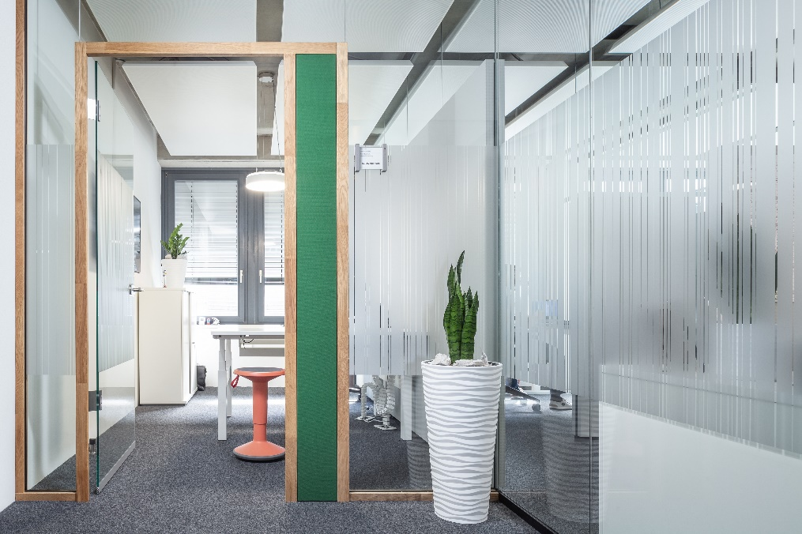
Das Glastrennwandsystem Lindner Life Nature mit Profilen aus Holz wurde mit dem Green Good Design Award™ ausgezeichnet. Die Jury war überzeugt von der Kombination aus cleanem Design und Nachhaltigkeit: Das Eichenholz für die Profile stammt aus europäischen Wäldern. Schnell nachwachsender Bambus nimmt besonders viel CO₂ aus der Luft auf.
Trennwandsystem Lindner Life Nature
Das raumhohe Trennwandsystem Lindner Life Nature sorgt für ein offenes Raumgefühl und eignet sich unter anderem für die Nutzung in Büro- und Konferenzräumen, Industrie- und Werkräumen sowie Schulungs- und Forschungsräumen. Viel Glas lässt trotz hygienischer räumlicher Abtrennung Blickkontakte zu und Licht in den Raum.
Das warme Naturmaterial der Anschlussprofile sorgt gegenüber herkömmlichen Aluminiumprofilen für CO₂-Einsparungen. Als nachwachsender Rohstoff dafür dient nachhaltig erwirtschaftetes Holz. Da beim Aufbau der Trennwand weder Leim noch Silikon zum Einsatz kommen, erlaubt das System bei räumlichen Veränderungen sowie für eine erneute Nutzung an anderer Stelle einen vollständigen Rückbau.
Lindner Life Nature ist sowohl DGNB- als auch LEED-konform hergestellt.

Green Good Design Award
Der Award wird jährlich vom "European Centre for Architecture Art Design and Urban Studies" sowie dem "Chicago Athenaeum Museum of Architecture and Design" verliehen. Ziel von Green Good Design ist es, Einzelpersonen, Unternehmen, Organisationen, Regierungen und Institutionen, die sich um gesündere und nachhaltigere Lebensweisen verdient gemacht haben, zusammen mit ihren Produkten, Dienstleistungen, Programmen, Ideen und Konzepten international anzuerkennen. Dabei sollen öffentliche Wertschätzung und ein Bewusstsein für einen revolutionären, nachhaltigen Designansatz geschaffen werden.

Mehr Informationen zu Lindner
finden Sie unter:
www.Lindner-Group.com

XING:
www.xing.com/companies/lindnergroup

LinkedIn:
www.linkedin.com/company/lindner-group

Twitter:
www.twitter.com/Lindner_Group

Pinterest:
www.pinterest.de/lindnergroup

Instagram:
www.instagram.com/lindner_group
Kontakt für
Presse- und Leseranfragen:

Lindner Group
Vertriebsstrategie und Marketing

Christina Rieger
Bahnhofstraße 29
94424 Arnstorf

Telefon: +49 8723 20-3148
Christina.Rieger@Lindner-Group.com
Die Lindner Group ist Europas führender Spezialist in den Bereichen Innenausbau, Fassaden und Isoliertechnik. Das Familienunternehmen verfügt über mehr als 50 Jahre Erfahrung im „Bauen mit neuen Lösungen“, der Entwicklung und Ausführung von individuellen und fortschrittlichen Projektlösungen, die Mehr.Wert bieten. Mit weltweit gut 7.500 Mitarbeitern betreibt Lindner vom bayerischen Arnstorf aus Produktionsstätten und Tochtergesellschaften in mehr als 20 Ländern.

